Муниципальное автономное дошкольное образовательное учреждение
«Центр развития ребенка – детский сад № 67»
Мотовилихинского района г. Перми

Конспект интерактивной игры с детьми по теме «Туристические достопримечательности России»
(подготовительная группа)

подготовилаи
воспитатели
Дёгтева А. А.,
Муравьева И.В.

Пермь, 2022

Конспект интерактивной игры с детьми по теме «Туристические достопримечательности России»
(подготовительная группа)
Авторы: Дёгтева А. А., Муравьева И.В.
Дата проведения: 08.09.2022 г
Цель: систематизирование представлений детей в игровой форме представлений об историческом и культурном наследии России
Задачи:
- уточнить представления детей о туристических достопримечательностях России (долина гейзеров, гора Эльбрус, Мамаев Курган и др.)
- воспитывать у детей гордость за свою страну
- продолжать учить детей взаимодействовать со смарт – доской
- развивать у детей внимание, память
- воспитывать умение детей слушать педагога и других детей

Материал: интерактивная игра «Туристические достопримечательности России», смарт – доска, мольберт
Ход:
Педагог: Добрый день, ребята! Мы рады вас приветствовать на интерактивной игре «Туристические достопримечательности России».
Педагог: Ребята, мы с вами живём в самой большой и прекрасной стране на Земле! Вы уже знаете, как называется наша страна? (ответы детей) Правильно, у нашей страны удивительно красивое, звучное имя – Россия. Давайте повторим его вместе. А вы знаете, почему у нашей страны такое название?
За ясные зори, умытые росами,
За русское поле с колосьями рослыми,
За реки наливные в пламени синем
Тебя по-славянски назвали - Россия.

Педагог: В нашей стране много всего самого удивительного: необыкновенно красивая природа, красивые города, удивительные люди. Ни одна страна в мире не имеет такой огромной территории, как Россия. На территории России много красивых и замечательных достопримечательностей.
Педагог: Чтобы нам начать игру, напомните, ребята, правила игры со смарт доской. Расскажите, ребята
- Не спешить, дослушать вопрос до конца
- Н шуметь
- Пользоваться доской следует аккуратно, не ударять по ней
- Если знаете ответ на вопрос, поднимите руку

Первое задание: «Собери пазл» туристические достопримечательности России
Нужно по очереди собрать все детали пазла и назвать, какая туристическая достопримечательность России изображена на картинке

Озеро Байкал

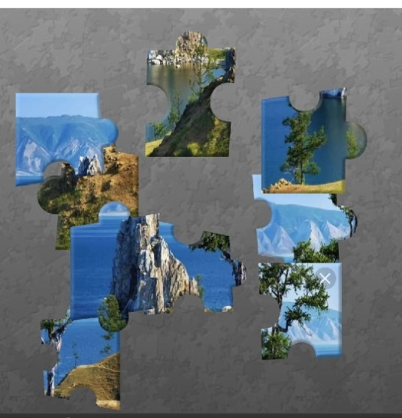
Петергоф
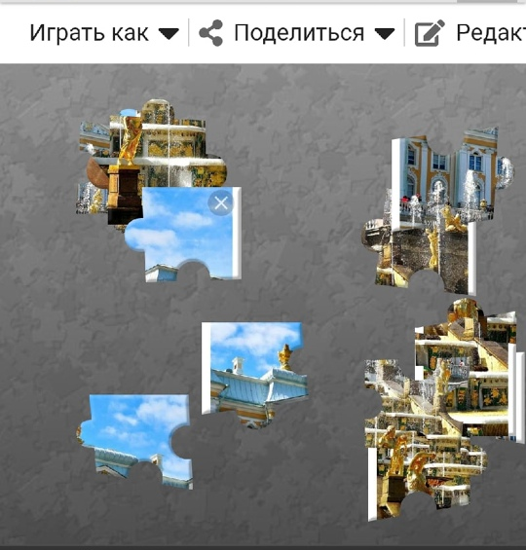
Ленские столбы
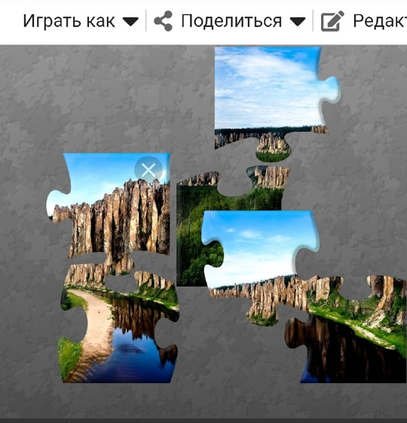

Второе задание: «Выбор изображения». Нужно определить какая туристическая достопримечательность России изображена на слайде

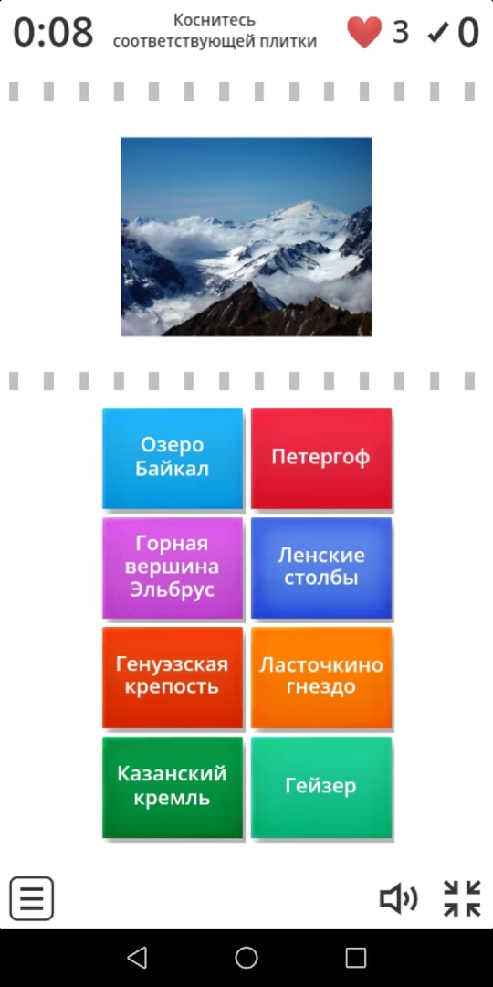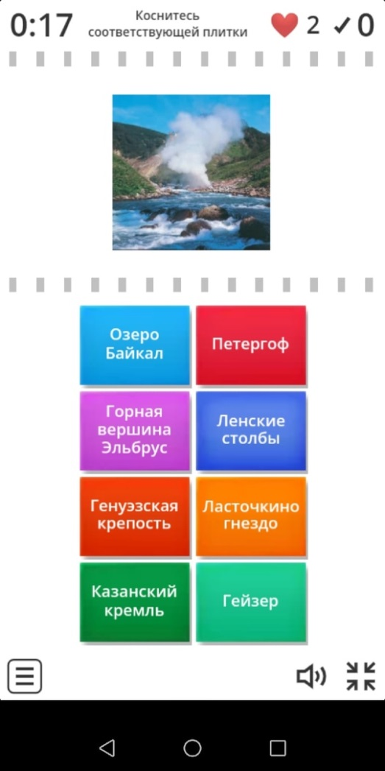

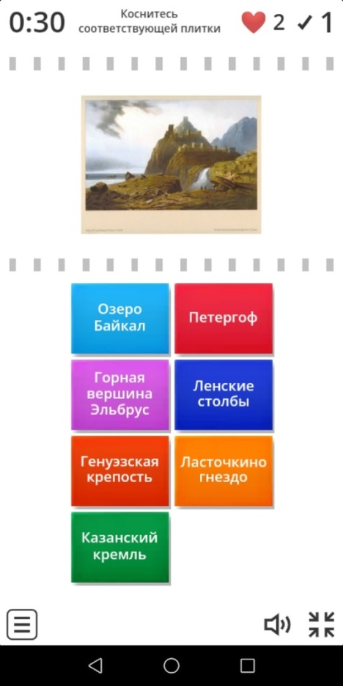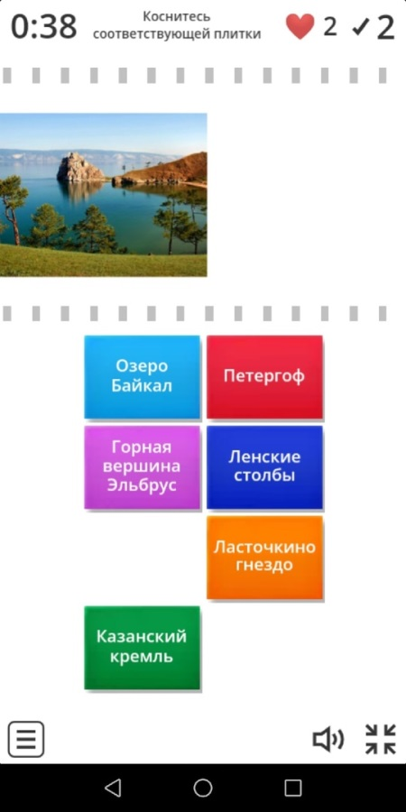
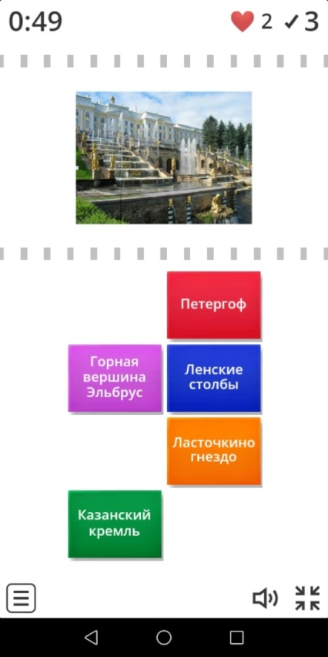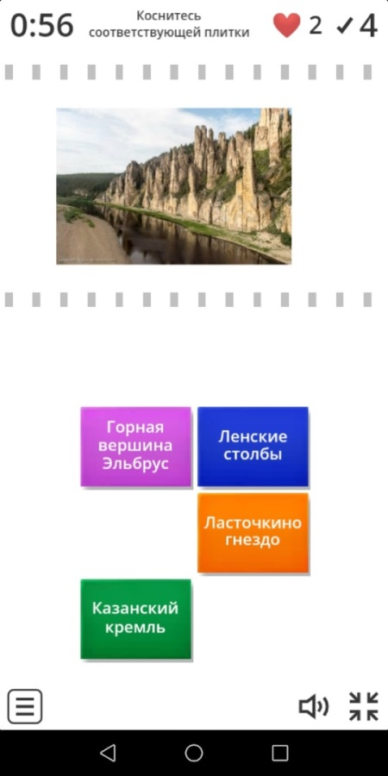

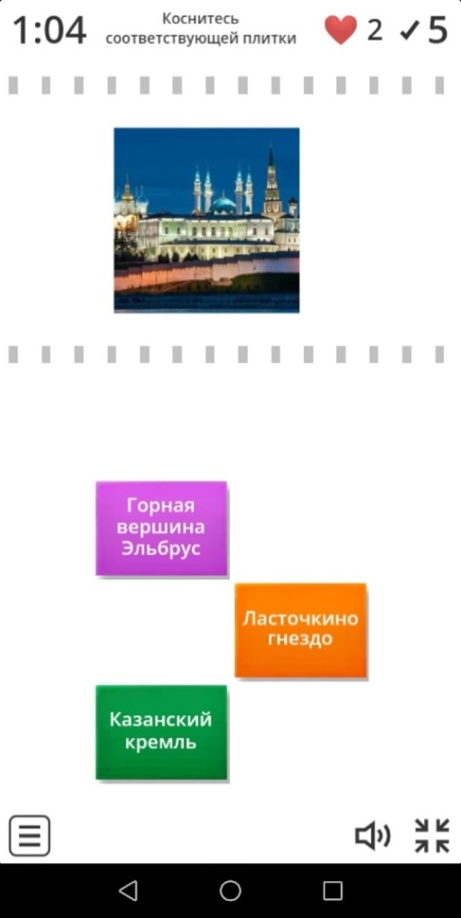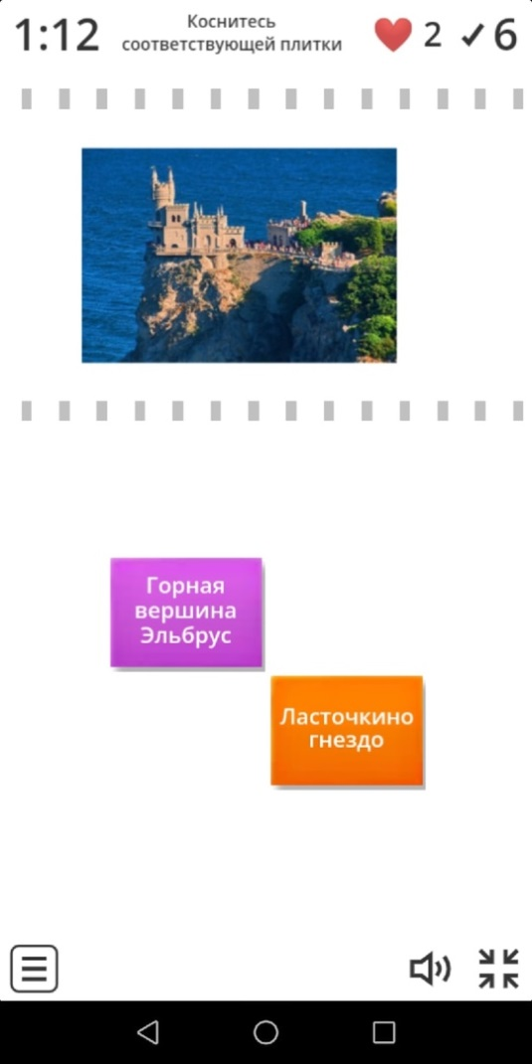

Третье задание: «Реши кроссворд»

- Самый мощный гейзер в России
(Великан)
- Самая высокая горная вершина России
(гора Эльбрус)
- Падающая башня в Казанском Кремле
(Сююмбике)
- Телевизионная и радиовещательная башня в Москве
(Останкинская)
- Музей – заповедник в С. Петербурге
(Петергоф)
- Самое глубокое озеро на планете Земля
(Байкал)
- В каком городе России находится Мамаев Курган?
(Волгоград)

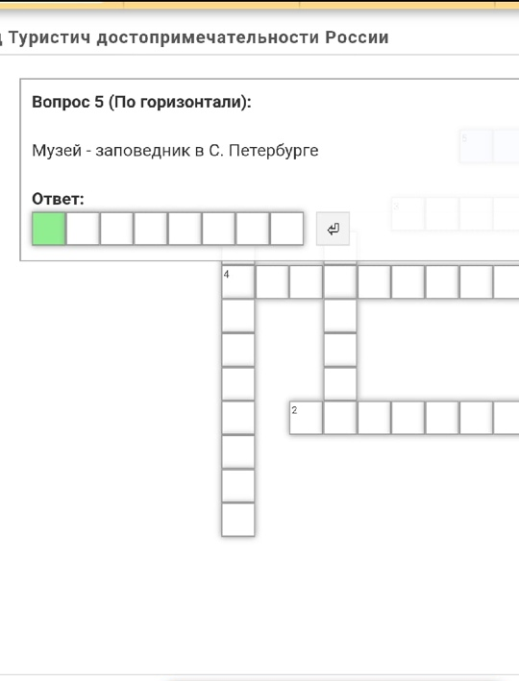

Рефлексия
«Светофор» Дети сигналят карточками:
Зелёной – побольше таких дел, поучительно,
Жёлтой – понравилось, но не всё, интересно,
Красной – дело не понравилось, скучно.
Список литературы:

https://www.maam.ru/detskijsad/proekt-rodnaja-strana-simvolika-dostoprimechatelnosti.html

https://infourok.ru/kratkosrochnyj-poznavatelnyj-proekt-moya-rodina-rossiya-dlya-detej-starshej-gruppy-4089503.html

https://zen.yandex.ru/media/id/5e7b8daa7bdb6e1b170e5cd0/top45-glavnye-dostoprimechatelnosti-rossii-kuda-shodit-i-chto-posmotret-foto-s-opisaniem-5ef260a0216e6d041aae55e5

